ULAŞTIRMA HİZMETLERİ ALANI

Dünya Küçülüyor, Lojistik Büyüyor !!

Lojistik geniş bir tedarik zinciri

yönetimidir

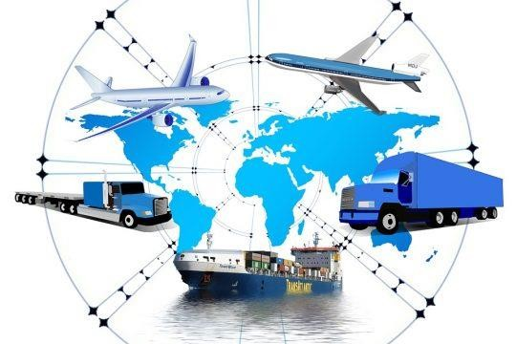

LOJİSTİK NEDİR?
.tdk.gov.tr

Kişilerin ihtiyaçlarını karşılamak üzere her türlü ürünün, hizmetin ve bilgi akışının çıkış noktasından varış noktasına kadar taşınmasının etkili ve verimli bir şekilde planlanması ve uygulanmasıdır. (TDK)
3
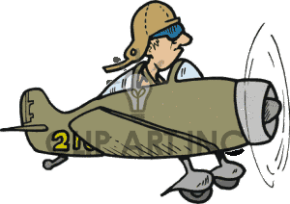
Gümrükleme, Ambalajlama, Sipariş alma,
Barkodlama, Müşteri ilişkileri

Meslek Elemanında Aranan Özellikler
    - Teknolojik cihazları etkin bir şekilde
kullanabilir.

    - Liderlik vasfı vardır.

    - Takım çalışmasına yatkındır.

    - Sabırlı ve soğukkanlıdır.

    - İnsanlar ile iyi ilişkiler kurar, ekip
çalışmalarına yatkındır.

    - Hafızası kuvvetlidir ve yaratıcıdır.

10

Lojistik bölümü mezunları özel sektör için aşağıdaki bölümlerde iş bulma imkanı sağlayabilirler;

- Operasyon sorumlusu
- Sevkiyat Şefi
- Lojistik Firma Yetkilisi
- İhracat Sorumlusu
- Planlama yöneticisi
- Satın Alma sorumlusu
- Forklift Operatörü
- Depo veya antrepolarda
- Gümrük müşavirliklerinde
- Havalimanlarında
- Limanlarda
- Dış Ticaret firmalarında
- Muhasebe-Üretim planlamada
- Dağıtım departmanlarında çalışabilirsiniz.

MEZUNLARIMIZIN ÇALIŞABİLECEĞİ KAMU
KURUMLARI
Kamuda çalışma imkanları (Memur Olma):
- Ulaştırma ve Altyapı Bakanlığı
- Ticaret Bakanlığı (Gümrük İdareleri)
- TCDD
- PTT ( 2 Yıllık ataması da var.)
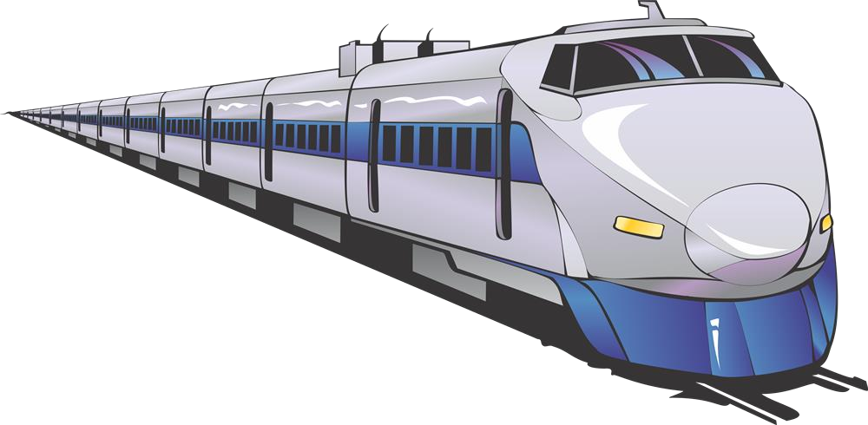
- MEB (Öğretmenlik)
Lojistik dalından mezun olan öğrencilerimiz;
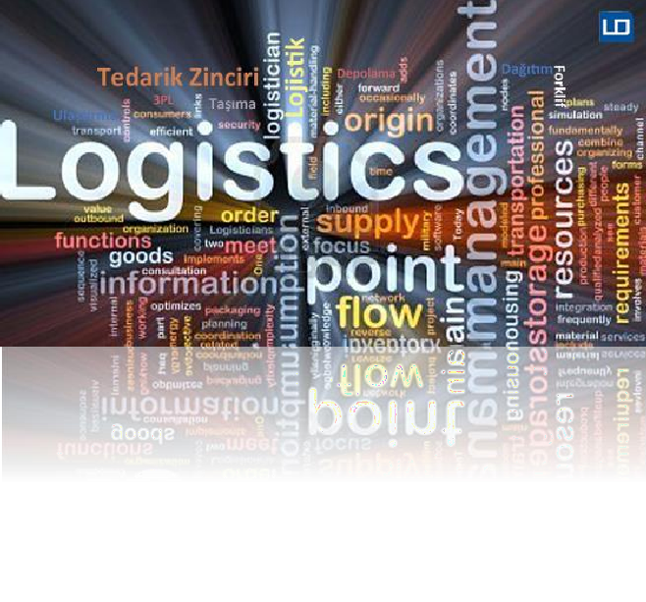
Lisans Programları
4

(4 Yıllık)
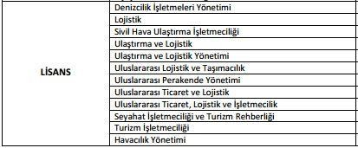

- Teknoloji Fakültelerinin / Sanat ve Tasarım Fakültelerinin / Turizm Fakültelerinin lisans programları kontenjanlarına sizler öncelikli yerleştiriliyorsunuz.

Ön Lisans Programları (2 Yıllık)

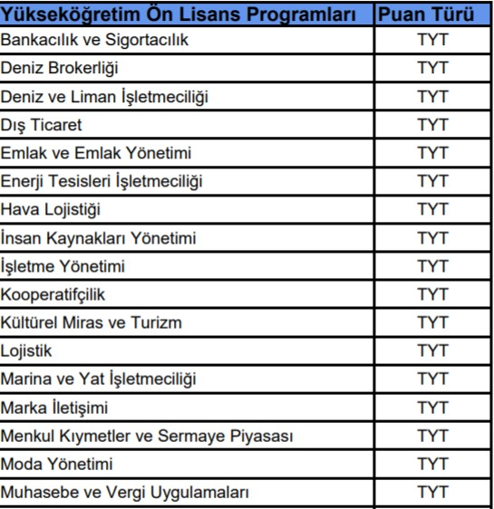

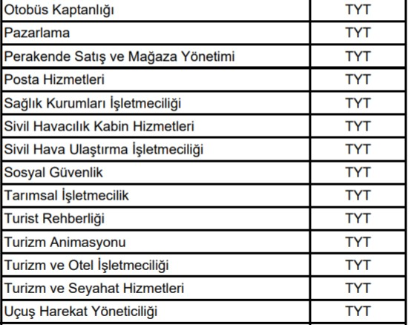

15

